CRUCIGRAMA Y SUDOKU Nº 68

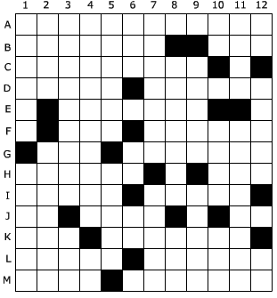

HORIZONTALES
A. Seguido del 12 vertical, elemento químico que en muy pequeñas cantidades es indispensable para las funciones fisiológicas; p. ej., el cinc y el aluminio. B. Soporte aislante sobre el cual se disponen uno o más componentes de un circuito eléctrico. Culpado. C. Milmillonésima parte del metro. (Símb. nm). Consonante. D. Sábalo. Producto resultante de un proceso de producción. E. Consonante. Figuradamente, afición a vivir de forma regalada. Vocal. F. Vocal. Siglas del sistema de identificación amigo – enemigo de los aviones de combate. Pollo del ánade. G. Terminación del conducto digestivo. Pasmada de frío. H. Seleccionar rigurosamente. Roentgen. Pronombre personal. I. Al revés y en Argentina, pereza, indolencia, desgana. Al revés, poste o cualquier otra cosa que se utiliza para afirmar las amarras de los barcos. J. Deidad egipcia. Aloe desordenado. Preposición. Infusión. K. Sistema de seguridad de los automóviles. Dicho de una actividad: Mantenida a un ritmo inferior al normal. L. Mojón que señala el límite entre dos heredades. Instrumento musical. M. En heráldica, azul oscuro. En plural, engañoso, fraudulento.

VERTICALES
1. Adorno, atavío, aparato. Ser fuera de serie, extraordinario, tanto para bien como para mal; ser la ....... 2. Que guarda a alguien o algo la debida fidelidad. Arma antigua de fuego, con cañón de hierro y caja de madera, semejante al fusil, que se disparaba prendiendo la pólvora del tiro mediante una mecha móvil colocada en la misma arma. 3. Afrenta pública. Al revés, plural de vocal. 4. Temor morboso a hablar. Abreviatura de Granada. 5. Al revés, longitud de una bandera. Mide la cantidad de agua que lleva una corriente en una unidad de tiempo. 6. Mi caaaaaaaaasa. Uno. Voz ejecutiva militar. Nota musical. Quinientos. 7. Al revés, en Costa Rica y Nicaragua, matorral. Parte de la armadura antigua que resguardaba la cabeza y el rostro, y se componía de morrión, visera y babera. 8. Vocal. Decaimiento producido en una persona por una enfermedad. Casi igual que la primera del 2 vertical. 9. Mil. Escudriñar, registrar o mirar con cuidado. Al revés, adornar. 10. Terminación verbal. Fósforo. La mascota de Pedro Picapiedra. Yunque de platero. 11. Al revés, atan. Relativo a los dientes. 12. Continuación del A horizontal. En plural, grupo musical de estudiantes. Vocal. Moneda romana.

